Дата размещения – 27.06.2023

Дата истечения срока проведения независимой антикоррупционной экспертизы (не менее 5 рабочих дней с даты размещения) – 04.07.2023

Почтовый адрес для направления результатов независимой антикоррупционной экспертизы - 420012, г.Казань, ул.Груздева, д.5

e-mail – Danila.Politov@tatar.ru

На имя начальника отдела проектов планировок МКУ "Управление архитектуры и градостроительства

ИК МО г.Казани" Д.С.Политова
Проект постановления Исполнительного комитета г.Казани

«О внесении изменений в проект планировки и межевания территории в границах улиц Родины, Даурская, Гвардейская и Аделя Кутуя, утвержденный постановлением Исполнительного комитета г.Казани
от 24.03.2021 №670»

В соответствии со статьями 45 и 46 Градостроительного кодекса Российской Федерации, согласно постановлениям Правительства Российской Федерации от 02.04.2022 №575, Кабинета Министров Республики Татарстан от 10.02.2023 №132 постановляю:
1. Утвердить изменения в проект планировки и межевания территории в границах улиц Родины, Даурская, Гвардейская и Аделя Кутуя, утвержденный постановлением Исполнительного комитета г.Казани от 24.03.2021 №670 (с учетом изменений, внесенных постановлением Исполнительного комитета г.Казани от 15.08.2022 №2714), путем утверждения отдельных его частей согласно приложению к настоящему постановлению.
2. Опубликовать настоящее постановление, за исключением приложений №4 и 6 к изменениям, вносимым в проект планировки и межевания территории в границах улиц Родины, Даурская, Гвардейская и Аделя Кутуя, утвержденный постановлением Исполнительного комитета г.Казани от 24.03.2021 №670 (материалы для служебного пользования), в Сборнике документов и правовых актов муниципального образования города Казани и разместить на официальном портале органов местного самоуправления города Казани (www.kzn.ru).
3. Разместить настоящее постановление, за исключением приложений №4 и 6 к изменениям, вносимым в проект планировки и межевания территории в границах улиц Родины, Даурская, Гвардейская и Аделя Кутуя, утвержденный постановлением Исполнительного комитета г.Казани от 24.03.2021 №670

4. Установить, что настоящее постановление вступает в силу со дня его официального опубликования.
5. Контроль за выполнением настоящего постановления возложить на первого заместителя Руководителя Исполнительного комитета г.Казани А.Р.Нигматзянова..
________________

Приложение
к постановлению
Исполнительного комитета
г.Казани
от ______ № ____

Изменения, вносимые в проект планировки и межевания территории в границах улиц Родины, Даурская, Гвардейская и Аделя Кутуя, утвержденный постановлением Исполнительного комитета г.Казани от 24.03.2021 №670

- Фрагменты чертежей планировки территории с указанием красных линий, границ элементов планировочной структуры и зон планируемого размещения объектов капитального строительства (1-я очередь) изложить в редакциях согласно приложению №1 к настоящим изменениям;
- Фрагменты чертежей планировки территории с указанием красных линий, границ элементов планировочной структуры и зон планируемого размещения объектов капитального строительства (2-я очередь) изложить в редакциях согласно приложению №2 к настоящим изменениям;
- Фрагмент чертежа планировки территории с указанием характерных точек красных линий изложить в редакции согласно приложению №3 к настоящим изменениям;
- Перечень координат характерных точек устанавливаемых красных линий (приложение к Чертежу планировки территории с указанием характерных точек красных линий) изложить в редакции согласно приложению №4 к настоящим изменениям (для служебного пользования);
- В Положении о характеристиках планируемого развития территории:
5.1. в таблице 1:
5.1.1. число «45,6» заменить числом «47,0»;
5.1.2. число «11,5» заменить числом «11,2»;
5.1.3. число «23,0» заменить числом «21,9»;
5.2. в таблице 2:
5.2.1. число «45,6» заменить числом «47,0»;
5.2.2. число «11,5» заменить числом «11,2»;
5.2.3. число «23,0» заменить числом «21,9»;
5.3. таблицу 3 изложить в следующей редакции:
«Технико-экономические показатели территории по микрорайонам
(1-я очередь)
Таблица 3
Наименование | Ед. изм. | Значение | Баланс
Жилой район №1
Микрорайон №1 (М-1)
Территория микрорайона №1 | га | 47,0 | 100 %
Зона существующих объектов многоэтажной жилой застройки | га | 9,3 | 19,79 %
Зона существующих объектов учебно-образовательного назначения | га | 0,4 | 0,85 %
Зона существующих объектов административно-делового назначения | га | 0,9 | 1,91 %
Зона существующих объектов спортивного назначения | га | 0,2 | 0,43 %
Зона существующих объектов здравоохранения | га | 0,1 | 0,21 %
Зона планируемого размещения многоэтажной жилой застройки | га | 7,8 | 16,60 %
Зона планируемого размещения объектов учебно-образовательного назначения | га | 4,2 | 8,94 %
Зона планируемого размещения объектов инженерной инфраструктуры | га | 0,3 | 0,64 %
Зона планируемого размещения зеленых насаждений общего пользования | га | 4,9 | 10,43 %
Зона планируемого размещения улично-дорожной сети | га | 0,4 | 0,85 %
Зона размещения объектов нежилого назначения | га | 18,5 | 39,36 %
Площадь существующего жилого фонда многоквартирной жилой застройки | кв. м | 73 880
Население, существующее | чел. | 2463
Площадь планируемого жилого фонда многоквартирной жилой застройки | кв. м | 153 766
Население, планируемое | чел. | 5125
Микрорайон №2 (М-2)
Территория микрорайона №2 | га | 28,6 | 100 %
Зона планируемого размещения многоэтажной жилой застройки | га | 3,0 | 10,49 %
Зона планируемого размещения объектов учебно-образовательного назначения | га | 3,7 | 12,94 %
Зона планируемого размещения объектов инженерной инфраструктуры | га | 1,5 | 5,24 %
Зона планируемого размещения зеленых насаждений общего пользования | га | 1,8 | 6,29 %
Зона планируемого размещения улично-дорожной сети | га | 0,6 | 2,10 %
Зона планируемого размещения объектов общественно-делового назначения | га | 1,7 | 5,94 %
Зона размещения объектов нежилого назначения | га | 16,3 | 56,99 %
Площадь планируемого жилого фонда многоквартирной жилой застройки | кв. м | 57000
Население, планируемое | чел. | 1900
Микрорайон №3 (М-3)
Территория микрорайона №3 | га | 24,8 | 100 %
Зона планируемого размещения многоэтажной жилой застройки | га | 1,7 | 6,86 %
Зона планируемого размещения объектов учебно-образовательного назначения | га | 5,1 | 20,56 %
Зона планируемого размещения зеленых насаждений общего пользования | га | 2,1 | 8,87 %
Зона планируемого размещения улично-дорожной сети | га | 0,7 | 2,82 %
Зона размещения объектов нежилого назначения | га | 15,2 | 60,89 %
Площадь планируемого жилого фонда многоквартирной жилой застройки | кв. м | 38 600
Население, планируемое | чел. | 1287
Микрорайон №4 (М-4)
Территория микрорайона №4 | га | 39,0 | 100 %
Зона планируемого размещения многоэтажной жилой застройки | га | 13,9 | 35,64%
Зона планируемого размещения объектов учебно-образовательного назначения | га | 6,3 | 16,15%
Зона планируемого размещения зеленых насаждений общего пользования | га | 4,6 | 11,79%
Зона планируемого размещения объектов автомобильного транспорта | га | 1,7 | 4,36%
Зона планируемого размещения объектов административно-делового назначения | га | 1,0 | 2,56%
Зона планируемого размещения улично-дорожной сети | га | 1,8 | 4,62%
Зона планируемого размещения объектов инженерной инфраструктуры | га | 0,3 | 0,77%
Зона планируемого размещения объектов многофункционального комплекса | га | 1,0 | 2,56%
Зона размещения объектов нежилого назначения | га | 8,4 | 21,55%
Площадь планируемого жилого фонда многоквартирной жилой застройки | кв. м | 293 050
Население, планируемое | чел. | 9768
Микрорайон №6 (М-6)
Территория микрорайона №6 | га | 35,3 |  | 100 %
Зона существующих объектов индивидуальной жилой застройки | га | 11,3 |  | 32,01 %
Зона существующих объектов административно-делового назначения | га | 0,1 |  | 0,28 %
Зона планируемого размещения объектов здравоохранения | га | 1,1 |  | 3,12 %
Зона планируемого размещения многоэтажной жилой застройки | га | 3,5 |  | 9,92 %
Зона планируемого размещения объектов учебно-образовательного назначения | га | 0,9 |  | 2,55 %
Зона планируемого размещения зеленых насаждений общего пользования | га | 2,9 |  | 8,22 %
Зона планируемого размещения улично-дорожной сети | га | 4,7 |  | 13,31 %
Зона размещения объектов нежилого назначения | га | 10,8 |  | 30,59 %
Количество существующих участков ИЖС | шт. | 195
Население, существующее | чел. | 624
Площадь планируемого жилого фонда многоквартирной жилой застройки | кв. м | 90 670
Население, планируемое | чел. | 3022
Микрорайон №7 (М-7)
Территория микрорайона №7 | га | 8,9 |  | 100 %
Зона планируемого размещения многоэтажной жилой застройки | га | 3,6 |  | 40,45 %
Зона планируемого размещения объектов учебно-образовательного назначения | га | 1,0 |  | 11,24 %
Зона планируемого размещения зеленых насаждений общего пользования | га | 0,9 |  | 10,11 %
Зона размещения объектов нежилого назначения | га | 3,4 |  | 38,20 %
Площадь планируемого жилого фонда многоквартирной жилой застройки | кв. м | 76 200
Население, планируемое | чел. | 2540
Часть жилого района «Седьмое небо»
Микрорайон №5 (М-5)
Территория микрорайона №5 | га | 22,5 | 100 %
Зона планируемого размещения многоэтажной жилой застройки | га | 5,0 | 22,22 %
Зона планируемого размещения объектов учебно-образовательного назначения | га | 7,6 | 33,78 %
Зона планируемого размещения зеленых насаждений общего пользования | га | 2,2 | 9,78 %
Зона планируемого размещения объектов административно-делового назначения | га | 3,5 | 15,56 %
Зона планируемого размещения улично-дорожной сети | га | 2,5 | 11,11 %
Зона размещения объектов нежилого назначения | га | 1,7 | 7,56 %
Площадь планируемого жилого фонда многоквартирной жилой застройки | кв. м | 85 500
Население, планируемое | чел. | 2850
Площадь планируемых административно-деловых объектов | кв. м | 59 930*
Жилой район №2
Микрорайон №8 (М-8)
Территория микрорайона №8 | га | 7,47 | 100 %
Зона планируемого размещения многоэтажной жилой застройки | га | 6,49 | 86,88 %
Зона планируемого размещения объектов учебно-образовательного назначения | га | 0,98 | 13,12 %
Площадь планируемого жилого фонда многоквартирной жилой застройки | кв. м | 113 000
Население, планируемое | чел. | 3767»
5.4. таблицу 4 изложить в следующей редакции:
«Технико-экономические показатели территорий микрорайонов, подлежащих изменению во 2-й очереди*
Таблица 4
Наименование | Ед. изм. | Значение | Баланс
Жилой район №1
Микрорайон №1 (М-1)
Территория микрорайона №1 | га | 47,0 | 100 %
Зона существующих объектов многоэтажной жилой застройки | га | 9,3 | 19,79 %
Зона существующих объектов учебно-образовательного назначения | га | 0,4 | 0,85 %
Зона существующих объектов административно-делового назначения | га | 0,9 | 1,91 %
Зона существующих объектов спортивного назначения | га | 0,2 | 0,43 %
Зона существующих объектов здравоохранения | га | 0,1 | 0,21 %
Зона планируемого размещения многоэтажной жилой застройки | га | 9,4 | 20 %
Зона планируемого размещения объектов учебно-образовательного назначения | га | 5,0 | 10,64 %
Зона планируемого размещения объектов инженерной инфраструктуры | га | 0,3 | 0,64 %
Зона планируемого размещения зеленых насаждений общего пользования | га | 4,9 | 10,43 %
Зона планируемого размещения улично-дорожной сети | га | 0,4 | 0,85 %
Зона размещения объектов нежилого назначения | га | 16,1 | 34,26 %
Площадь существующего жилого фонда многоквартирной жилой застройки | кв. м | 73 880
Население, существующее | чел. | 2463
Площадь планируемого жилого фонда многоквартирной жилой застройки | кв. м | 183 766
Население, планируемое | чел. | 6 125
Микрорайон №9 (М-9)
Территория микрорайона №9 | га | 11,2 | 100 %
Зона планируемого размещения объектов учебно-образовательного назначения | га | 1,3 | 11,61 %
Зона планируемого размещения объектов автомобильного транспорта | га | 0,5 | 4,46 %
Зона планируемого размещения зеленых насаждений общего пользования | га | 1,0** | 8,93 %
Зона планируемого размещения объектов многоэтажной жилой застройки | га | 8,2 | 73,21 %
Зона размещения объектов нежилого назначения | га | 0,2 | 1,79 %
Площадь планируемого жилого фонда многоквартирной жилой застройки | кв. м | 152 000
Население, планируемое | чел. | 5 067»
5.5. таблицу 5 изложить в следующей редакции:
«Зоны размещения объектов капитального строительства
(1-я очередь)
Таблица 5
Наименование зоны размещения объектов капитального строительства | Площадь, га | Доля территории, %
Зона существующих объектов многоэтажной жилой застройки | 9,3 | 3,17
Зона существующих объектов индивидуальной жилой застройки | 11,3 | 3,86
Зона существующих объектов учебно-образовательного назначения | 0,4 | 0,14
Зона существующих объектов административно-делового назначения | 1,0 | 0,34
Зона существующих объектов спортивного назначения | 0,2 | 0,07
Зона существующих объектов здравоохранения | 0,1 | 0,03
Зона планируемого размещения объектов здравоохранения | 1,1 | 0,38
Зона планируемого размещения многоэтажной жилой застройки | 45,0 | 15,35
Зона планируемого размещения объектов учебно-образовательного назначения | 29,8 | 10,16
Зона планируемого размещения объектов инженерной инфраструктуры | 2,1 | 0,72
Зона планируемого размещения зеленых насаждений общего пользования | 19,4 | 6,62
Зона планируемого размещения объектов общественно-делового назначения | 1,7 | 0,58
Зона планируемого размещения объектов административно-делового назначения | 4,5 | 1,54
Зона планируемого размещения объектов автомобильного транспорта | 1,7 | 0,58
Зона планируемого размещения улично-дорожной сети | 78,9 | 26,93
Зона планируемого размещения объектов многофункционального комплекса | 1,0 | 0,34
Зона размещения объектов нежилого назначения | 85,5 | 29,18
Итого | 293,0 | 100,0»
5.6. таблицу 6 изложить в следующей редакции:
«Зоны размещения объектов капитального строительства
(2-я очередь)
Таблица 6
Наименование зоны размещения объектов капитального строительства | Площадь, га | Доля территории, %
Зона существующих объектов многоэтажной жилой застройки | 9,3 | 3,17
Зона существующих объектов индивидуальной жилой застройки | 11,3 | 3,86
Зона существующих объектов учебно-образовательного назначения | 0,4 | 0,14
Зона существующих объектов административно-делового назначения | 1,0 | 0,34
Зона существующих объектов спортивного назначения | 0,2 | 0,07
Зона существующих объектов здравоохранения | 0,1 | 0,03
Зона планируемого размещения объектов здравоохранения | 1,1 | 0,38
Зона планируемого размещения многоэтажной жилой застройки | 54,8 | 18,70
Зона планируемого размещения объектов учебно-образовательного назначения | 31,9 | 10,89
Зона планируемого размещения объектов инженерной инфраструктуры | 2,1 | 0,72
Зона планируемого размещения зеленых насаждений общего пользования | 20,4 | 6,96
Зона планируемого размещения объектов общественно-делового назначения | 1,7 | 0,58
Зона планируемого размещения объектов административно-делового назначения | 4,5 | 1,54
Зона планируемого размещения объектов автомобильного транспорта | 2,2 | 0,75
Зона планируемого размещения улично-дорожной сети | 78,9 | 26,93
Зона планируемого размещения объектов многофункционального комплекса | 1,0 | 0,34
Зона размещения объектов нежилого назначения | 72,1 | 24,61
Итого | 293,0 | 100,0»
5.7. в таблице 9:
5.7.1. число «45,0» заменить числом «44,9»;
5.7.2. число «10,1» заменить числом «9,8»;
5.8. в пункте 4.6 число «38,9» заменить числом «40,4»;
5.9. пункт 4.7 изложить в следующей редакции:
«Перечень земельных участков, подлежащих изъятию (резервированию) в связи с утверждением проекта планировки и межевания территории
Таблица 11
№ п/п | Кадастровый номер | Тип процедуры
1 | Часть ЗУ 16:50:060401:143 | Резервирование
2 | Часть ЗУ 16:50:060630:9 | Резервирование
3 | Часть ЗУ 16:50:000000:14374 | Резервирование
4 | Часть ЗУ 16:50:060406:53 | Резервирование
5 | Часть ЗУ 16:50:060406:57 | Резервирование
6 | Часть ЗУ 16:50:060406:50 | Резервирование
7 | Часть ЗУ 16:50:060406:131 | Резервирование
8 | Часть ЗУ | Резервирование
8 | 16:50:060202:20 | Резервирование
14 | Часть ЗУ 16:50:060202:17 | Резервирование
15 | Часть ЗУ 16:50:060202:214 | Резервирование
16 | Часть ЗУ 16:50:060202:234 | Резервирование
18 | Часть ЗУ 16:50:060202:5 | Резервирование
19 | Часть ЗУ 16:50:060202:16 | Резервирование
20 | Часть ЗУ 16:50:060202:21 | Резервирование
25 | Часть ЗУ 16:50:060406:67 | Резервирование
31 | ЗУ 16:50:060632:601 | Резервирование
32 | ЗУ 16:50:060632:600 | Резервирование
33 | ЗУ 16:50:060403:503 | Изъятие
34 | ЗУ 16:50:060404:815 | Резервирование
35 | ЗУ 16:50:060403:502 | Резервирование
36 | ЗУ 16:50:060631:16 | Резервирование
37 | Часть ЗУ 16:50:060305:10 | Изъятие
38 | ЗУ 16:50:060404:1159 | Резервирование
39 | Часть ЗУ 16:50:060404:1158 | Резервирование
40 | Часть ЗУ 16:50:060404:1157 | Резервирование
41 | Часть ЗУ 16:50:060404:1156 | Резервирование
42 | ЗУ 16:50:060404:1155 | Резервирование
43 | ЗУ 16:50:060404:1154 | Резервирование
44 | ЗУ 16:50:060401:141 | Резервирование
45 | ЗУ 16:50:060632:519 | Изъятие
46 | ЗУ 16:50:060632:518 | Изъятие
47 | ЗУ 16:50:000000:26694 | Резервирование
48 | ЗУ 16:50:060502:1586 | Резервирование
49 | Часть ЗУ 16:50:060306:16 | Изъятие
50 | ЗУ 16:50:060632:3483 | Резервирование
51 | Часть ЗУ 16:50:060401:340 | Изъятие
52 | Часть ЗУ 16:50:060502:210 | Изъятие
53 | ЗУ 16:50:060632:517 | Изъятие
54 | ЗУ 16:50:060632:516 | Изъятие
55 | Часть ЗУ 16:50:060304:4 | Изъятие
56 | Часть ЗУ 16:50:060632:513 | Изъятие
57 | Часть ЗУ 16:50:060403:177 | Изъятие
58 | Часть ЗУ 16:50:060406:509 | Изъятие
59 | Часть ЗУ 16:50:060502:218 | Изъятие
60 | ЗУ 16:50:060404:35 | Резервирование
61 | ЗУ 16:50:060404:33 | Резервирование
62 | ЗУ 16:50:060303:7 | Резервирование
63 | Часть ЗУ 16:50:060501:7 | Изъятие
64 | Часть ЗУ 16:50:060406:503 | Изъятие
65 | Часть ЗУ 16:50:060202:235 | Резервирование
66 | ЗУ 16:50:060404:30 | Резервирование
67 | Часть ЗУ 16:50:060502:211 | Изъятие
68 | Часть ЗУ 16:50:060632:3821 | Изъятие
69 | ЗУ 16:50:060632:165 | Изъятие
70 | Часть ЗУ 16:50:060632:3820 | Изъятие
71 | Часть ЗУ 16:50:060632:162 | Изъятие
72 | ЗУ 16:50:060404:29 | Резервирование
73 | Часть ЗУ 16:50:060403:178 | Изъятие
74 | Часть ЗУ 16:50:000000:20155 | Изъятие
75 | ЗУ 16:50:060404:28 | Резервирование
76 | Часть ЗУ 16:50:000000:20154 | Изъятие
77 | ЗУ 16:50:060404:27 | Резервирование
78 | Часть ЗУ 16:50:060632:1343 | Изъятие
79 | Часть ЗУ 16:50:060632:1342 | Изъятие
80 | Часть ЗУ 16:50:060202:237 | Резервирование
81 | Часть ЗУ 16:50:060632:1341 | Изъятие
82 | Часть ЗУ 16:50:060202:236 | Резервирование
83 | Часть ЗУ 16:50:060632:1340 | Изъятие
84 | Часть ЗУ 16:50:060632:1339 | Изъятие
85 | Часть ЗУ 16:50:060632:1338 | Изъятие
86 | Часть ЗУ 16:50:060403:188 | Резервирование
87 | Часть ЗУ 16:50:060631:35 | Резервирование
88 | Часть ЗУ 16:50:060632:1336 | Изъятие
89 | Часть ЗУ 16:50:060632:1335 | Изъятие
90 | Часть ЗУ 16:50:060404:48 | Резервирование
91 | Часть ЗУ 16:50:060632:1334 | Изъятие
92 | Часть ЗУ 16:50:060502:229 | Изъятие
93 | Часть ЗУ 16:50:060632:1333 | Изъятие
94 | ЗУ 16:50:060404:46 | Резервирование
95 | Часть ЗУ 16:50:060405:13 | Резервирование
96 | ЗУ 16:50:060403:184 | Резервирование
97 | ЗУ 16:50:060404:45 | Резервирование
98 | ЗУ 16:50:060632:487 | Изъятие
99 | Часть ЗУ 16:50:060632:486 | Изъятие
100 | ЗУ 16:50:060404:43 | Изъятие
101 | Часть ЗУ 16:50:060405:10 | Изъятие
102 | ЗУ 16:50:060404:42 | Резервирование
103 | ЗУ 16:50:060632:178 | Изъятие
104 | ЗУ 16:50:060632:173 | Изъятие
105 | Часть ЗУ 16:50:060403:189 | Изъятие
106 | ЗУ 16:50:060404:39 | Резервирование
107 | ЗУ 16:50:060404:38 | Резервирование
108 | Часть ЗУ 16:50:060102:2710 | Резервирование
109 | ЗУ 16:50:060632:489 | Изъятие
110 | Часть ЗУ 16:50:060632:1354 | Изъятие
111 | ЗУ 16:50:060632:488 | Изъятие
112 | Часть ЗУ 16:50:060632:1353 | Изъятие
113 | Часть ЗУ 16:50:060632:1352 | Изъятие
114 | Часть ЗУ 16:50:060632:1351 | Изъятие
115 | Часть ЗУ 16:50:060632:1350 | Изъятие
116 | Часть ЗУ 16:50:060404:51 | Резервирование
117 | Часть ЗУ 16:50:060632:1349 | Изъятие
118 | Часть ЗУ 16:50:060632:1348 | Изъятие
119 | Часть ЗУ 16:50:060201:41 | Резервирование
120 | Часть ЗУ 16:50:060632:1347 | Изъятие
121 | Часть ЗУ 16:50:060201:40 | Резервирование
122 | Часть ЗУ 16:50:060632:1346 | Изъятие
123 | Часть ЗУ 16:50:060632:1345 | Изъятие
124 | Часть ЗУ 16:50:060404:59 | Изъятие
125 | ЗУ 16:50:060304:334 | Резервирование
126 | Часть ЗУ 16:50:060632:1344 | Изъятие
127 | Часть ЗУ 16:50:060404:58 | Резервирование
128 | ЗУ 16:50:060502:239 | Резервирование
129 | Часть ЗУ 16:50:060401:52 | Резервирование
130 | Часть ЗУ 16:50:060404:54 | Изъятие
131 | ЗУ 16:50:060405:791 | Изъятие
132 | Часть ЗУ 16:50:060404:53 | Резервирование
133 | Часть ЗУ 16:50:060632:189 | Изъятие
134 | Часть ЗУ 16:50:060201:35 | Резервирование
135 | Часть ЗУ 16:50:060632:491 | Изъятие
136 | ЗУ 16:50:060631:877 | Резервирование
137 | Часть ЗУ 16:50:060632:183 | Изъятие
138 | ЗУ 16:50:060632:2514 | Изъятие
139 | Часть ЗУ 16:50:060406:17 | Изъятие
140 | Часть ЗУ 16:50:000000:34993 | Изъятие
141 | ЗУ 16:50:060632:1362 | Изъятие
142 | ЗУ 16:50:060632:1361 | Изъятие
143 | ЗУ 16:50:060632:1360 | Изъятие
144 | Часть ЗУ 16:50:060404:61 | Резервирование
145 | ЗУ 16:50:060632:124 | Изъятие
146 | Часть ЗУ 16:50:060102:93 | Резервирование
147 | Часть ЗУ 16:50:060202:22 | Резервирование
148 | Часть ЗУ 16:50:060404:60 | Резервирование
149 | ЗУ 16:50:060201:54 | Резервирование
151 | ЗУ 16:50:060502:240 | Изъятие
152 | Часть ЗУ 16:50:060632:1359 | Изъятие
153 | Часть ЗУ 16:50:060306:8 | Изъятие
154 | Часть ЗУ 16:50:060632:1358 | Изъятие
156 | Часть ЗУ 16:50:060632:1357 | Изъятие
157 | Часть ЗУ 16:50:060632:1356 | Изъятие
158 | Часть ЗУ 16:50:060632:1355 | Изъятие
159 | Часть ЗУ 16:50:060402:1 | Изъятие
160 | ЗУ 16:50:060632:129 | Изъятие
161 | Часть ЗУ 16:50:000000:645 | Резервирование
162 | Часть ЗУ 16:50:060501:40 | Изъятие
163 | Часть ЗУ 16:50:060202:15 | Резервирование
164 | Часть ЗУ 16:50:060202:14 | Изъятие
165 | ЗУ 16:50:060202:13 | Изъятие
166 | ЗУ 16:50:060632:198 | Изъятие
167 | Часть ЗУ 16:50:060501:38 | Резервирование
168 | ЗУ 16:50:060401:3176 | Резервирование
169 | Часть ЗУ 16:50:060405:381 | Изъятие
170 | Часть ЗУ 16:50:060306:5 | Изъятие
171 | Часть ЗУ 16:50:060306:3 | Изъятие
172 | Часть ЗУ 16:50:060102:17121 | Изъятие
173 | ЗУ 16:50:060632:700 | Изъятие
174 | Часть ЗУ 16:50:060405:385 | Изъятие
175 | ЗУ 16:50:060632:132 | Изъятие
176 | Часть ЗУ 16:50:060632:362 | Изъятие
177 | ЗУ 16:50:060404:901 | Резервирование
178 | ЗУ 16:50:060632:361 | Изъятие
179 | Часть ЗУ 16:50:060401:74 | Резервирование
180 | ЗУ 16:50:060632:360 | Изъятие
181 | Часть ЗУ 16:50:060632:138 | Изъятие
182 | Часть ЗУ 16:50:060308:1 | Изъятие
183 | Часть ЗУ 16:50:060632:78 | Изъятие
184 | ЗУ 16:50:060632:136 | Изъятие
185 | Часть ЗУ 16:50:060630:241 | Изъятие
186 | ЗУ 16:50:000000:30710 | Резервирование
187 | ЗУ 16:50:060404:671 | Резервирование
188 | Часть ЗУ 16:50:060632:243 | Изъятие
189 | ЗУ 16:50:060632:242 | Изъятие
190 | ЗУ 16:50:060632:241 | Резервирование
191 | ЗУ 16:50:060632:240 | Резервирование
192 | Часть ЗУ 16:50:060632:69 | Изъятие
193 | Часть ЗУ 16:50:060406:33 | Изъятие
194 | ЗУ 16:50:060310:2 | Резервирование
195 | Часть ЗУ 16:50:060310:1 | Изъятие
196 | Часть ЗУ 16:50:060632:143 | Изъятие
197 | ЗУ 16:50:060632:80 | Изъятие
198 | Часть ЗУ 16:50:060406:829 | Резервирование
199 | Часть ЗУ 16:50:060309:257 | Изъятие
200 | ЗУ 16:50:060302:18 | Резервирование
201 | Часть ЗУ 16:50:060403:142 | Изъятие
202 | Часть ЗУ 16:50:060309:252 | Изъятие
203 | Часть ЗУ 16:50:060312:4 | Изъятие
204 | ЗУ 16:50:060502:1828 | Резервирование
205 | Часть ЗУ 16:50:060406:132 | Резервирование
206 | ЗУ 16:50:060404:877 | Резервирование
207 | Часть ЗУ 16:50:060302:13 | Изъятие
208 | Часть ЗУ 16:50:060312:2 | Изъятие
209 | Часть ЗУ 16:50:060312:1 | Изъятие
210 | Часть ЗУ 16:50:060632:83 | Изъятие
211 | ЗУ 16:50:060305:9 | Изъятие
212 | Часть ЗУ 16:50:060404:872 | Резервирование
213 | Часть ЗУ 16:50:000000:25621 | Изъятие
214 | ЗУ 16:50:060632:1310 | Изъятие
215 | ЗУ 16:50:000000:26708 | Резервирование
216 | Часть ЗУ 16:50:060312:13 | Изъятие
217 | Часть ЗУ 16:50:060314:16 | Изъятие
218 | Часть ЗУ 16:50:060312:9 | Изъятие
219 | Часть ЗУ 16:50:060312:12 | Изъятие
220 | Часть ЗУ 16:50:060314:15 | Изъятие
221 | Часть ЗУ 16:50:060406:46 | Изъятие
222 | Часть ЗУ 16:50:060312:8 | Изъятие
223 | ЗУ 16:50:060632:79 | Изъятие
224 | Часть ЗУ 16:50:060406:45 | Изъятие
225 | Часть ЗУ 16:50:000000:6532 | Изъятие
226 | Часть ЗУ 16:50:060312:7 | Изъятие
227 | Часть ЗУ 16:50:060312:6 | Изъятие
228 | ЗУ 16:50:060631:1173 | Изъятие
229 | Часть ЗУ 16:50:060312:5 | Изъятие
230 | Часть ЗУ 16:50:060632:155 | Изъятие
231 | Часть ЗУ 16:50:060632:3456 | Изъятие
232 | Часть ЗУ 16:50:060630:5 | Изъятие
233 | ЗУ 16:50:060630:3 | Резервирование
234 | Часть ЗУ 16:50:060630:1 | Изъятие
235 | ЗУ 16:50:060403:24 | Резервирование
236 | Часть ЗУ 16:50:060631:282 | Изъятие
237 | Часть ЗУ 16:50:060305:6 | Изъятие
238 | Часть ЗУ 16:50:060404:880 | Резервирование
239 | Часть ЗУ 16:50:060631:1167 | Изъятие
240 | Часть ЗУ 16:50:060632:159 | Изъятие
241 | Часть ЗУ 16:50:060632:685 | Изъятие
242 | ЗУ 16:50:060632:1309 | Изъятие
243 | Часть ЗУ 16:50:060632:684 | Изъятие
244 | Часть ЗУ 16:50:060632:683 | Изъятие
245 | Часть ЗУ 16:50:060630:8 | Изъятие
246 | Часть ЗУ 16:50:060632:682 | Изъятие
247 | Часть ЗУ 16:50:060406:378 | Изъятие
248 | Часть ЗУ 16:50:060632:681 | Изъятие
249 | Часть ЗУ 16:50:060632:680 | Изъятие
250 | Часть ЗУ 16:50:060404:886 | Изъятие
251 | ЗУ 16:50:060632:94 | Изъятие
252 | Часть ЗУ 16:50:060632:93 | Изъятие
253 | Часть ЗУ 16:50:060401:392 | Резервирование
254 | Часть ЗУ 16:50:060632:2 | Изъятие
255 | Часть ЗУ 16:50:060632:1 | Изъятие
256 | ЗУ 16:50:060632:1321 | Изъятие
257 | ЗУ 16:50:000000:26719 | Резервирование
258 | ЗУ 16:50:060632:1320 | Изъятие
259 | ЗУ 16:50:060632:689 | Изъятие
260 | Часть ЗУ 16:50:060307:6 | Изъятие
261 | ЗУ 16:50:060632:688 | Изъятие
262 | Часть ЗУ 16:50:060313:32 | Изъятие
263 | Часть ЗУ 16:50:060314:1 | Изъятие
264 | Часть ЗУ 16:50:060314:14 | Изъятие
265 | Часть ЗУ 16:50:060314:2 | Изъятие
266 | Часть ЗУ 16:50:060314:7 | Изъятие
267 | Часть ЗУ 16:50:060316:11 | Изъятие
268 | Часть ЗУ 16:50:060316:13 | Изъятие
269 | Часть ЗУ 16:50:060401:2882 | Изъятие
270 | Часть ЗУ 16:50:060401:2883 | Изъятие
271 | Часть ЗУ 16:50:060401:367 | Изъятие
272 | Часть ЗУ 16:50:060403:504 | Изъятие
273 | Часть ЗУ 16:50:060403:507 | Изъятие
274 | Часть ЗУ 16:50:060403:514 | Изъятие
275 | Часть ЗУ 16:50:060405:2608 | Изъятие
276 | Часть ЗУ 16:50:060405:70 | Изъятие
277 | Часть ЗУ 16:50:060406:38 | Изъятие
278 | Часть ЗУ 16:50:060406:541 | Изъятие
279 | Часть ЗУ 16:50:060406:82 | Изъятие
280 | Часть ЗУ 16:50:060406:840 | Изъятие
281 | Часть ЗУ 16:50:060406:861 | Изъятие
282 | Часть ЗУ 16:50:060501:9 | Изъятие
283 | Часть ЗУ 16:50:060502:93 | Резервирование
284 | Часть ЗУ 16:50:060631:1169 | Изъятие
285 | Часть ЗУ 16:50:060631:1172 | Изъятие
286 | Часть ЗУ 16:50:060631:1177 | Изъятие
287 | Часть ЗУ 16:50:060632:121 | Резервирование
288 | Часть ЗУ 16:50:060632:3479 | Изъятие
289 | Часть ЗУ 16:50:000000:14316 | Изъятие
290 | Часть ЗУ 16:50:000000:19861 | Изъятие
291 | Часть ЗУ 16:50:000000:19862 | Изъятие
292 | Часть ЗУ 16:50:000000:26238 | Изъятие
293 | Часть ЗУ 16:50:000000:26279 | Резервирование
294 | Часть ЗУ 16:50:000000:33498 | Изъятие
295 | ЗУ 16:50:000000:34202 | Резервирование
296 | Часть ЗУ 16:50:060102:199 | Изъятие
297 | Часть ЗУ 16:50:060102:3121 | Изъятие
298 | Часть ЗУ 16:50:060102:6876 | Изъятие
299 | Часть ЗУ 16:50:060102:6878 | Изъятие
300 | Часть ЗУ 16:50:060102:6891 | Изъятие
301 | Часть ЗУ 16:50:060102:6894 | Изъятие
302 | Часть ЗУ 16:50:060201:65 | Изъятие
303 | Часть ЗУ 16:50:060201:7 | Изъятие
304 | Часть ЗУ 16:50:060201:86 | Резервирование
305 | Часть ЗУ 16:50:060202:220 | Резервирование
306 | Часть ЗУ 16:50:060202:221 | Изъятие
307 | ЗУ 16:50:060202:23 | Резервирование
308 | Часть ЗУ 16:50:060202:26 | Изъятие
309 | Часть ЗУ 16:50:060301:64 | Изъятие
310 | Часть ЗУ 16:50:060302:11 | Изъятие
311 | Часть ЗУ 16:50:060302:6 | Изъятие
312 | Часть ЗУ 16:50:060306:17 | Изъятие
313 | Часть ЗУ 16:50:060306:43 | Изъятие
314 | Часть ЗУ 16:50:060307:2 | Изъятие
315 | Часть ЗУ 16:50:060309:12 | Изъятие
316 | Часть ЗУ 16:50:060309:13 | Изъятие
317 | Часть ЗУ 16:50:060309:14 | Изъятие
318 | Часть ЗУ 16:50:060309:5 | Изъятие
319 | Часть ЗУ 16:50:060309:8 | Изъятие
320 | Часть ЗУ 16:50:060311:1 | Изъятие
321 | Часть ЗУ 16:50:060311:10 | Изъятие
322 | Часть ЗУ 16:50:060311:11 | Изъятие
323 | Часть ЗУ 16:50:060311:13 | Изъятие
324 | ЗУ 16:50:060311:14 | Изъятие
325 | Часть ЗУ 16:50:060311:6 | Изъятие
326 | Часть ЗУ 16:50:060311:8 | Изъятие
327 | Часть ЗУ 16:50:060311:9 | Изъятие
328 | Часть ЗУ 16:50:060313:10 | Изъятие
329 | Часть ЗУ 16:50:060313:11 | Изъятие
330 | Часть ЗУ 16:50:060313:12 | Изъятие
331 | ЗУ 16:50:060313:15 | Резервирование
332 | Часть ЗУ 16:50:060313:2 | Изъятие
333 | Часть ЗУ 16:50:060313:3 | Изъятие
334 | Часть ЗУ 16:50:060313:4 | Изъятие
335 | Часть ЗУ 16:50:060313:6 | Изъятие
336 | Часть ЗУ 16:50:060313:9 | Изъятие
337 | Часть ЗУ 16:50:060314:4 | Изъятие
338 | Часть ЗУ 16:50:060314:5 | Изъятие
339 | Часть ЗУ 16:50:060314:6 | Изъятие
340 | Часть ЗУ 16:50:060315:1 | Изъятие
341 | Часть ЗУ 16:50:060315:15 | Изъятие
342 | Часть ЗУ 16:50:060315:2 | Изъятие
343 | Часть ЗУ 16:50:060315:3 | Изъятие
344 | Часть ЗУ 16:50:060315:32 | Изъятие
345 | Часть ЗУ 16:50:060315:4 | Изъятие
346 | Часть ЗУ 16:50:060315:5 | Изъятие
347 | Часть ЗУ 16:50:060315:6 | Изъятие
348 | Часть ЗУ 16:50:060315:9 | Изъятие
349 | Часть ЗУ 16:50:060316:10 | Изъятие
350 | Часть ЗУ 16:50:060316:2 | Изъятие
351 | Часть ЗУ 16:50:060316:4 | Изъятие
352 | Часть ЗУ 16:50:060316:6 | Изъятие
353 | Часть ЗУ 16:50:060316:7 | Изъятие
354 | Часть ЗУ 16:50:060316:8 | Изъятие
355 | ЗУ 16:50:060401:113 | Изъятие
356 | Часть ЗУ 16:50:060401:114 | Изъятие
357 | Часть ЗУ 16:50:060401:137 | Изъятие
358 | Часть ЗУ 16:50:060401:1819 | Изъятие
359 | Часть ЗУ 16:50:060401:19 | Изъятие
360 | Часть ЗУ 16:50:060401:2828 | Изъятие
361 | Часть ЗУ 16:50:060401:3169 | Изъятие
362 | Часть ЗУ 16:50:060401:323 | Резервирование
363 | Часть ЗУ 16:50:060401:350 | Изъятие
364 | Часть ЗУ 16:50:060401:368 | Изъятие
365 | Часть ЗУ 16:50:060401:381 | Изъятие
366 | Часть ЗУ 16:50:060401:382 | Изъятие
367 | Часть ЗУ 16:50:060401:385 | Изъятие
368 | Часть ЗУ 16:50:060401:386 | Изъятие
369 | Часть ЗУ 16:50:060403:10 | Резервирование
370 | Часть ЗУ 16:50:060403:4 | Резервирование
371 | Часть ЗУ 16:50:060404:1 | Изъятие
372 | Часть ЗУ 16:50:060404:100 | Изъятие
373 | ЗУ 16:50:060404:18 | Изъятие
374 | Часть ЗУ 16:50:060404:19 | Изъятие
375 | ЗУ 16:50:060404:25 | Изъятие
376 | Часть ЗУ 16:50:060404:3 | Изъятие
377 | Часть ЗУ 16:50:060404:4 | Изъятие
378 | ЗУ 16:50:060404:416 | Изъятие
379 | Часть ЗУ 16:50:060404:419 | Изъятие
380 | ЗУ 16:50:060404:655 | Изъятие
381 | ЗУ 16:50:060404:666 | Изъятие
382 | ЗУ 16:50:060404:839 | Изъятие
383 | ЗУ 16:50:060404:860 | Изъятие
384 | ЗУ 16:50:060404:861 | Изъятие
385 | ЗУ 16:50:060404:867 | Изъятие
386 | Часть ЗУ 16:50:060404:91 | Изъятие
387 | Часть ЗУ 16:50:060404:92 | Изъятие
388 | ЗУ 16:50:060404:98 | Изъятие
389 | Часть ЗУ 16:50:060404:99 | Изъятие
390 | Часть ЗУ 16:50:060405:2015 | Изъятие
391 | Часть ЗУ 16:50:060405:2016 | Изъятие
392 | Часть ЗУ 16:50:060405:2035 | Изъятие
393 | Часть ЗУ 16:50:060405:392 | Изъятие
394 | Часть ЗУ 16:50:060405:5 | Изъятие
395 | Часть ЗУ 16:50:060405:56 | Изъятие
396 | ЗУ 16:50:060405:57 | Изъятие
397 | ЗУ 16:50:060405:58 | Изъятие
398 | ЗУ 16:50:060405:69 | Изъятие
399 | ЗУ 16:50:060405:715 | Изъятие
400 | Часть ЗУ 16:50:060405:781 | Изъятие
401 | Часть ЗУ 16:50:060406:267 | Изъятие
402 | Часть ЗУ 16:50:060406:382 | Резервирование
403 | Часть ЗУ 16:50:060406:466 | Изъятие
404 | Часть ЗУ 16:50:060406:467 | Изъятие
405 | Часть ЗУ 16:50:060406:540 | Изъятие
406 | Часть ЗУ 16:50:060406:542 | Изъятие
407 | Часть ЗУ 16:50:060406:545 | Изъятие
408 | Часть ЗУ 16:50:060406:56 | Резервирование
409 | Часть ЗУ 16:50:060406:59 | Резервирование
410 | Часть ЗУ 16:50:060406:835 | Изъятие
411 | Часть ЗУ 16:50:060406:836 | Изъятие
412 | Часть ЗУ 16:50:060406:91 | Изъятие
413 | Часть ЗУ 16:50:060502:12 | Резервирование
414 | ЗУ 16:50:060502:177 | Изъятие
415 | Часть ЗУ 16:50:060502:201 | Резервирование
416 | ЗУ 16:50:060630:16 | Изъятие
417 | ЗУ 16:50:060631:1178 | Изъятие
418 | ЗУ 16:50:060632:101 | Изъятие
419 | ЗУ 16:50:060632:107 | Изъятие
420 | Часть ЗУ 16:50:060632:1080 | Изъятие
421 | Часть ЗУ 16:50:060632:1081 | Изъятие
422 | Часть ЗУ 16:50:060632:113 | Изъятие
423 | Часть ЗУ 16:50:060632:114 | Изъятие
424 | Часть ЗУ 16:50:060632:1166 | Изъятие
425 | Часть ЗУ 16:50:060632:1167 | Изъятие
426 | ЗУ 16:50:060632:1311 | Изъятие
427 | ЗУ 16:50:060632:1312 | Изъятие
428 | ЗУ 16:50:060632:1313 | Изъятие
429 | ЗУ 16:50:060632:1314 | Изъятие
430 | ЗУ 16:50:060632:1315 | Изъятие
431 | ЗУ 16:50:060632:1316 | Изъятие
432 | ЗУ 16:50:060632:1317 | Изъятие
433 | ЗУ 16:50:060632:1318 | Изъятие
434 | ЗУ 16:50:060632:1319 | Изъятие
435 | ЗУ 16:50:060632:1322 | Изъятие
436 | ЗУ 16:50:060632:1323 | Изъятие
437 | ЗУ 16:50:060632:1324 | Изъятие
438 | ЗУ 16:50:060632:1325 | Изъятие
439 | ЗУ 16:50:060632:1326 | Изъятие
440 | ЗУ 16:50:060632:1327 | Изъятие
441 | ЗУ 16:50:060632:1328 | Изъятие
442 | ЗУ 16:50:060632:1329 | Изъятие
443 | ЗУ 16:50:060632:1330 | Изъятие
444 | ЗУ 16:50:060632:1331 | Изъятие
445 | ЗУ 16:50:060632:1332 | Изъятие
446 | ЗУ 16:50:060632:1445 | Изъятие
447 | Часть ЗУ 16:50:060632:1447 | Изъятие
448 | Часть ЗУ 16:50:060632:203 | Изъятие
449 | ЗУ 16:50:060632:208 | Изъятие
450 | ЗУ 16:50:060632:222 | Изъятие
451 | Часть ЗУ 16:50:060632:225 | Изъятие
452 | Часть ЗУ 16:50:060632:229 | Изъятие
453 | Часть ЗУ 16:50:060632:338 | Изъятие
454 | ЗУ 16:50:060632:339 | Изъятие
455 | ЗУ 16:50:060632:340 | Изъятие
456 | ЗУ 16:50:060632:341 | Изъятие
457 | ЗУ 16:50:060632:342 | Изъятие
458 | ЗУ 16:50:060632:343 | Изъятие
459 | ЗУ 16:50:060632:345 | Изъятие
460 | Часть ЗУ 16:50:060632:347 | Изъятие
461 | ЗУ 16:50:060632:348 | Изъятие
462 | ЗУ 16:50:060632:349 | Изъятие
463 | ЗУ 16:50:060632:350 | Изъятие
464 | Часть ЗУ 16:50:060632:351 | Изъятие
465 | ЗУ 16:50:060632:352 | Изъятие
466 | ЗУ 16:50:060632:353 | Изъятие
467 | ЗУ 16:50:060632:354 | Изъятие
468 | Часть ЗУ 16:50:060632:355 | Изъятие
469 | Часть ЗУ 16:50:060632:356 | Изъятие
470 | ЗУ 16:50:060632:357 | Изъятие
471 | ЗУ 16:50:060632:358 | Изъятие
472 | ЗУ 16:50:060632:359 | Изъятие
473 | ЗУ 16:50:060632:3983 | Изъятие
474 | ЗУ 16:50:060632:41 | Изъятие
475 | Часть ЗУ 16:50:060632:44 | Изъятие
476 | ЗУ 16:50:060632:520 | Изъятие
477 | ЗУ 16:50:060632:521 | Изъятие
478 | ЗУ 16:50:060632:522 | Изъятие
479 | Часть ЗУ 16:50:060632:523 | Изъятие
480 | ЗУ 16:50:060632:524 | Изъятие
481 | Часть ЗУ 16:50:060632:525 | Изъятие
482 | ЗУ 16:50:060632:526 | Изъятие
483 | Часть ЗУ 16:50:060632:527 | Изъятие
484 | ЗУ 16:50:060632:58 | Изъятие
485 | ЗУ 16:50:060632:594 | Изъятие
486 | ЗУ 16:50:060632:595 | Изъятие
487 | Часть ЗУ 16:50:060632:598 | Изъятие
488 | Часть ЗУ 16:50:060632:6391 | Изъятие
489 | ЗУ 16:50:060632:66 | Изъятие
490 | Часть ЗУ 16:50:060632:679 | Изъятие
491 | ЗУ 16:50:060632:686 | Изъятие
492 | ЗУ 16:50:060632:687 | Изъятие
493 | ЗУ 16:50:060632:690 | Изъятие
494 | ЗУ 16:50:060632:691 | Изъятие
495 | ЗУ 16:50:060632:692 | Изъятие
496 | ЗУ 16:50:060632:693 | Изъятие
497 | ЗУ 16:50:060632:694 | Изъятие
498 | ЗУ 16:50:060632:695 | Изъятие
499 | ЗУ 16:50:060632:696 | Изъятие
500 | ЗУ 16:50:060632:697 | Изъятие
501 | ЗУ 16:50:060632:698 | Изъятие
502 | ЗУ 16:50:060632:699 | Изъятие
503 | Часть ЗУ 16:50:060310:22 | Резервирование
504 | Часть ЗУ 16:50:000000:11099 | Изъятие
505 | Часть ЗУ 16:50:000000:30633 | Резервирование
506 | Часть ЗУ 16:50:000000:34180 | Резервирование
507 | Часть ЗУ 16:50:060102:16253 | Изъятие
508 | Часть ЗУ 16:50:060102:17122 | Изъятие
509 | Часть ЗУ 16:50:060102:6877 | Изъятие
510 | Часть ЗУ 16:50:060102:6879 | Изъятие
511 | Часть ЗУ 16:50:060102:6882 | Изъятие
512 | Часть ЗУ 16:50:060102:6883 | Изъятие
513 | Часть ЗУ 16:50:060102:6893 | Изъятие
514 | Часть ЗУ 16:50:060201:38 | Резервирование
515 | Часть ЗУ 16:50:060201:570 | Изъятие
516 | Часть ЗУ 16:50:060201:64 | Изъятие
517 | Часть ЗУ 16:50:060201:647 | Изъятие
518 | Часть ЗУ 16:50:060201:66 | Резервирование
519 | Часть ЗУ 16:50:060202:222 | Изъятие
520 | Часть ЗУ 16:50:060302:9 | Изъятие
521 | Часть ЗУ 16:50:060303:2 | Резервирование
522 | Часть ЗУ 16:50:060304:2 | Изъятие
523 | Часть ЗУ 16:50:060305:7 | Изъятие
524 | Часть ЗУ 16:50:060307:8 | Изъятие
525 | Часть ЗУ 16:50:060308:30 | Изъятие
526 | Часть ЗУ 16:50:060308:31 | Изъятие
527 | Часть ЗУ 16:50:060308:5 | Изъятие
528 | Часть ЗУ 16:50:060308:6 | Изъятие
529 | Часть ЗУ 16:50:060309:261 | Изъятие
530 | Часть ЗУ 16:50:060309:33 | Изъятие
531 | Часть ЗУ 16:50:060309:4 | Изъятие
532 | Часть ЗУ 16:50:060311:3 | Изъятие

- В Положении об очередности планируемого развития территории:
6.1. в пункте 1.6 число «37,9» заменить на число «39,4»;
6.2. в пункте 2.5 число «1,02» заменить на число «0,97».
7. В Положении со сведениями об образуемых земельных участках таблицу 13 дополнить строками:
79 | :ЗУ-81 | Под здания и сооружения производственной базы | 21156 | Раздел земельного участка с кадастровым номером 16:50:060202:17
80 | :ЗУ-82 | Под здания и сооружения производственной базы | 12945
81 | :ЗУ-83 | Улично-дорожная сеть | 7274
82 | :ЗУ-84 | Улично-дорожная сеть | 15

8. Фрагмент чертежа межевания территории (1-й этап) изложить в редакциях согласно приложению №5 к настоящим изменениям;
9. Перечень координат характерных точек границ образуемых земельных участков (1-й этап) дополнить координатами земельных участков с условными номерами: ЗУ-81; :ЗУ-82; ЗУ-83; ЗУ-84 согласно приложению № 6 к настоящим изменениям (для служебного пользования)
Приложение №1 к изменениям, вносимым в проект планировки и межевания территории в границах улиц Родины, Даурская, Гвардейская и Аделя Кутуя, утвержденный постановлением Исполнительного комитета г.Казани
от 24.03.2021 №670
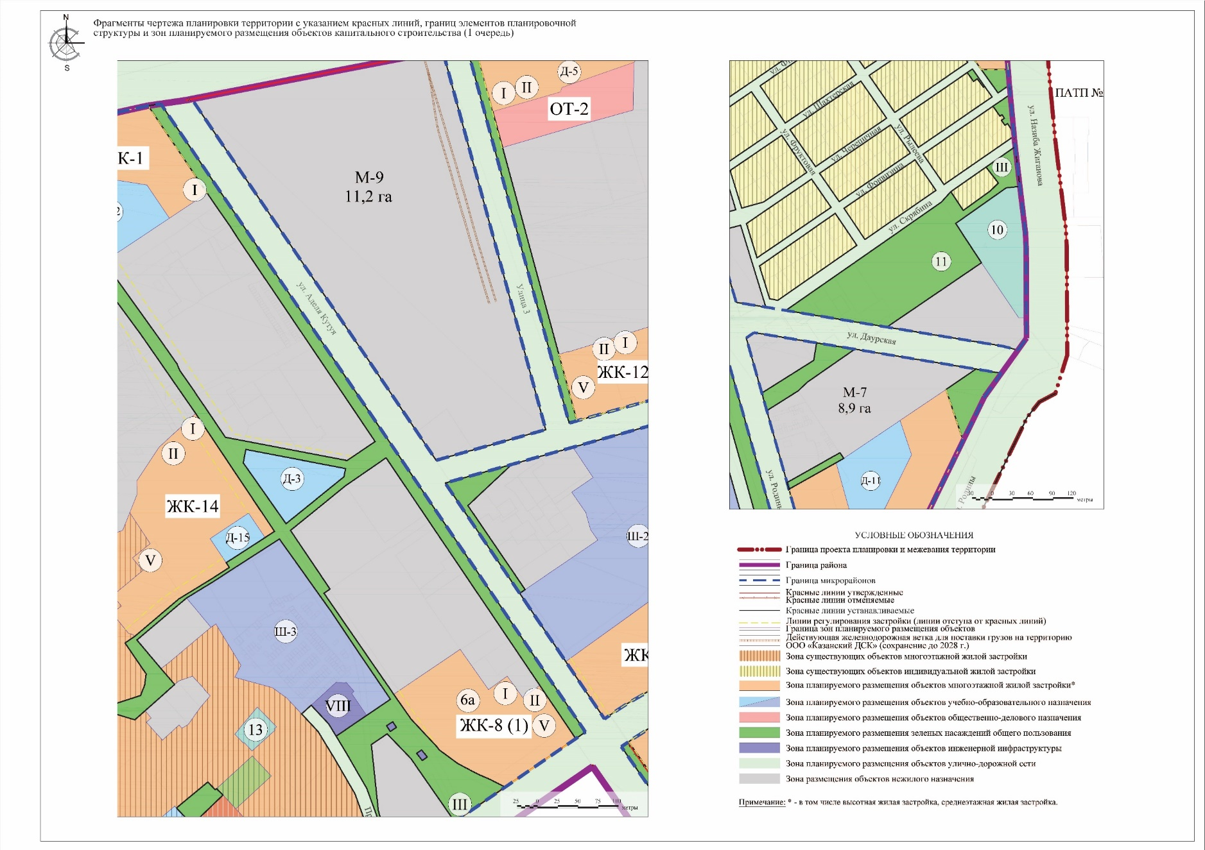

Приложение №2 к изменениям, вносимым в проект планировки и межевания территории в границах улиц Родины, Даурская, Гвардейская и Аделя Кутуя, утвержденный постановлением Исполнительного комитета г.Казани
от 24.03.2021 №670
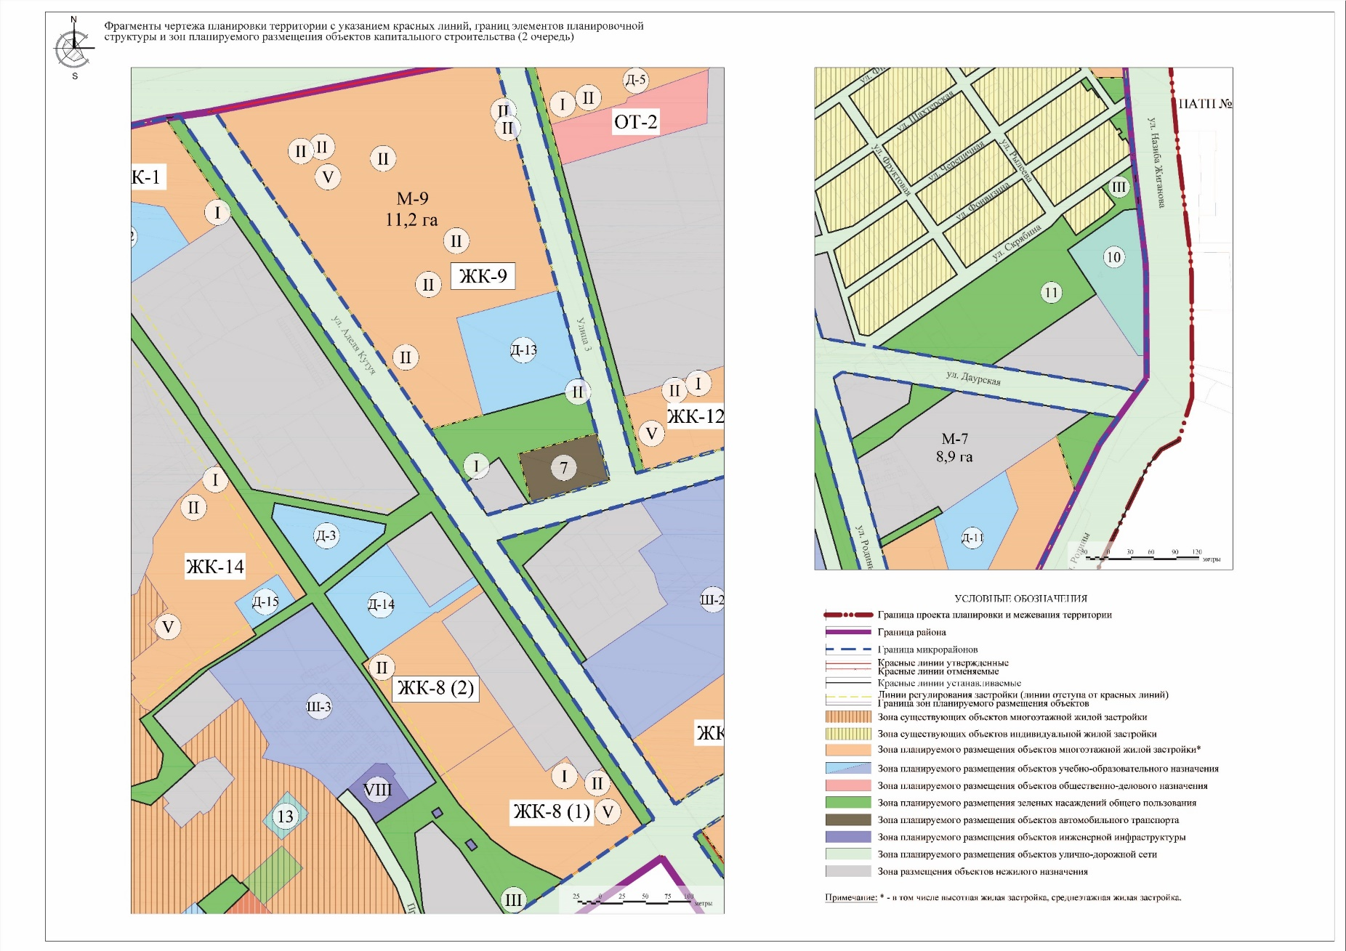
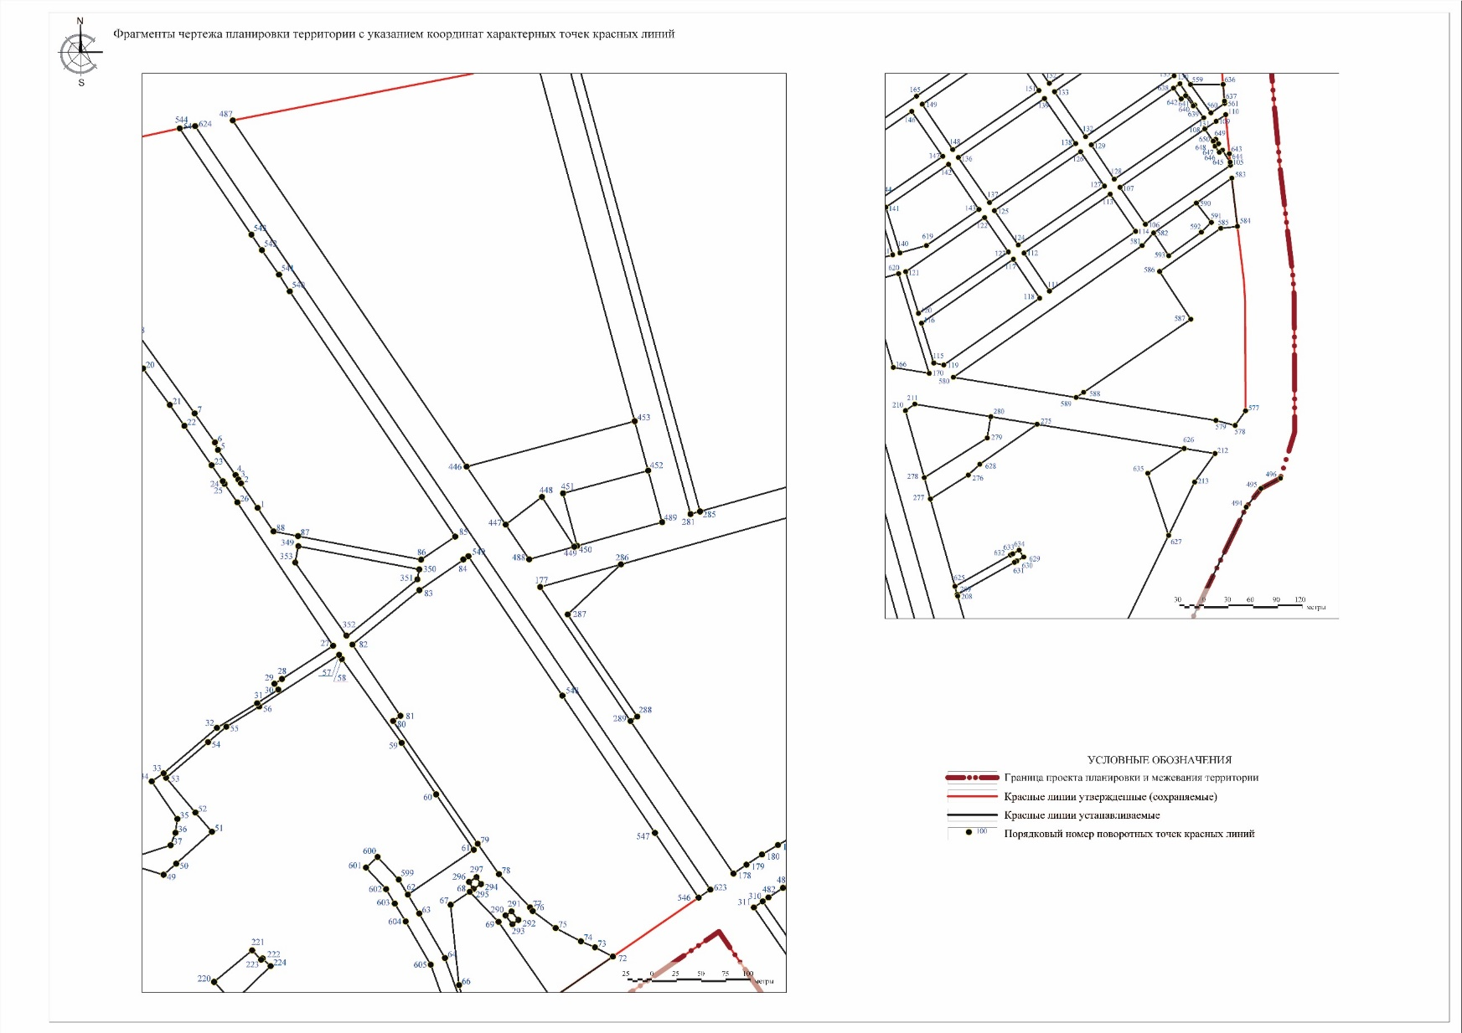
Приложение №3 к изменениям, вносимым в проект планировки и межевания территории в границах улиц Родины, Даурская, Гвардейская и Аделя Кутуя, утвержденный постановлением Исполнительного комитета г.Казани от 24.03.2021 №670

Приложение №5 к изменениям, вносимым в проект планировки и межевания территории в границах улиц Родины, Даурская, Гвардейская и Аделя Кутуя, утвержденный постановлением Исполнительного комитета г.Казани от 24.03.2021 №670

